

Starte die App Aurasma und melde dich mit folgenden Daten an: **Login:** **sgtb** **PW:** **sgtb**

Teste die App indem du mit  das Logo „Kraftfahrzeugtechnik“ (oben links im Arbeitsblatt) scannst.

**Situation**

Starte die App Blippar, und erlaube den Kamerazugriff, lass die App auf den Standort zugreifen.

Teste die App indem du mit  das Logo „Kraftfahrzeugtechnik“ (oben links im Arbeitsblatt) scannst.

Der Kunde eines BMW 630i Coupe (Laufleistung: 163 000 km) hatte während einer Autobahnfahrt einen Ausfall der volumenstromgeregelten Motorölpumpe.



Die Instrumentenanzeige „ “ nahm er zwar wahr, fuhr aber 1 km zur nächsten Abfahrt weiter, um Abschleppkosten zu sparen.

Nun steht das Fahrzeug in der Werkstatt mit **Verdacht auf Motorschaden**.

**Welche Bauteile im Motor könnten beschädigt sein und wie sieht der Schaden aus?**

* **__________________________________________________________________________________**
* **__________________________________________________________________________________**
* **__________________________________________________________________________________**
* **__________________________________________________________________________________**
* **__________________________________________________________________________________**

**Welche Aufgaben hat der Kolben in einem Verbrennungsmotor? 10 min**

Nutze die App Safari und gehe zur Internetseite: **www.mein-autolexikon.de**

Auf der Internetseite navigierst du zu: Autolexikon >> Motor >> Kolben.

* **__________________________________________________________________________________**
* **__________________________________________________________________________________**
* **__________________________________________________________________________________**
* **__________________________________________________________________________________**
* **__________________________________________________________________________________**

**_____________________________________________________________________________________**

**Aufbau des Kolbens 5 min**

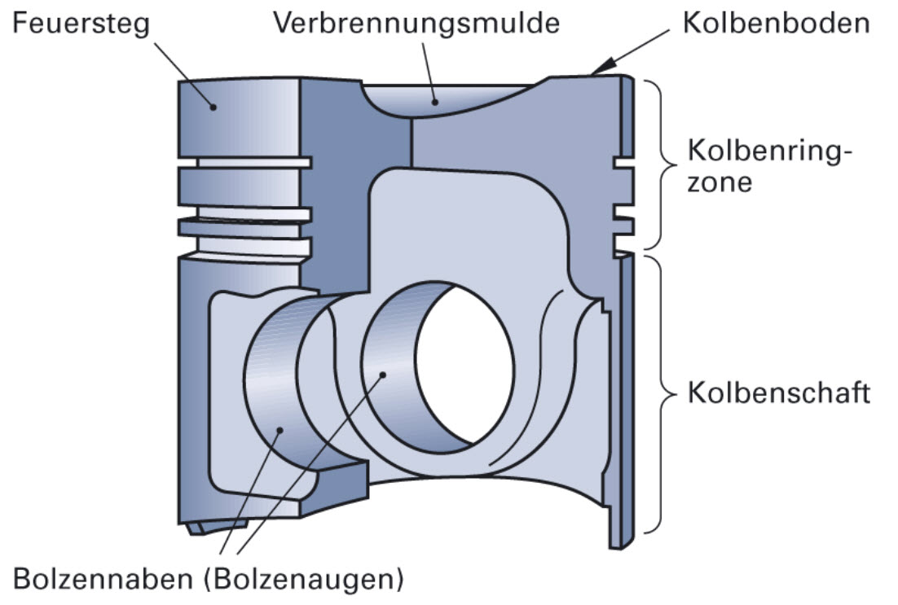

*Graphische Schnittdarstellung eines*

*Kolbens*

**Schäden am Kolbenschaft durch Trockenlauffresser 10 min**



**Arbeitsauftrag**

Beschreibe und beurteile das Schadensbild.

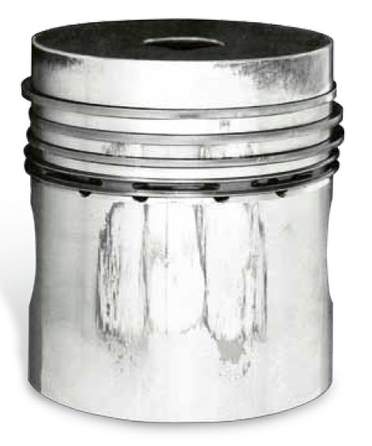

**_______________________________________________________**

**_______________________________________________________**

**_______________________________________________________**

**_______________________________________________________**

Quelle: www.ms-motorservice.com

**__________________________________________________________________________________**

**__________________________________________________________________________________**

**Welche Aufgaben haben die Kolbenringe?**

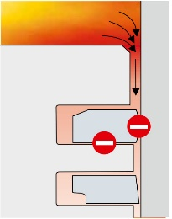

**_________________________________________________________________**

**_________________________________________________________________**

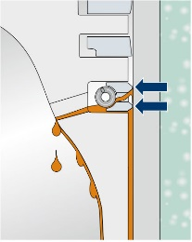

**_________________________________________________________________**

**_________________________________________________________________**

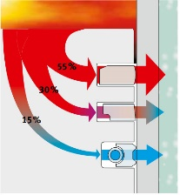

**_________________________________________________________________**

**_________________________________________________________________**

Quelle: www.ms-motorservice.com

**Welche Kolbenringformen gibt es? Ergänze die Tabelle. 10 min**

|  |  |  |  |  |  |
| --- | --- | --- | --- | --- | --- |
|  | | |  | | |
| **Querschnitt** | **Bezeichnung** | **Kurzzeichen** | **Querschnitt** | **Bezeichnung** | **Kurzzeichen** |
| Graphische Darstellung eines Rechteckrings |  |  |  |  | N |
|  |  | M | Graphische Darstellung eines Ölschlitzrings |  |  |
|  | Trapezring |  | Graphische Darstellung eines Schlaufederrings |  |  |

**Nach dem Öffnen des Motors wird festgestellt, dass die Kolben in Ordnung sind.**

**Die Kolbenringe sind aber verschlissen und müssen gewechselt werden.**



**Arbeitsauftrag**

Informiere dich über die Kolbenringmontage.